第二章
1 将以下语句形式化表示为合适公式。
- 有的既喜欢梅花又喜欢菊花。
解：定义谓词如下
Human(x)：x是人
Like(x, y)：x喜欢y
(∃x)(Human(x)∧Like(x, Plum)∧Like(x,Daisy))
- 所有人都有饭吃。
解：定义谓词如下：
Human(x)：x是人
Eat(x): x有饭吃
则语句可表达为：(∀x) (Human(x)→Eat(x))
- 兰州市的夏天既干燥又炎热；
解：定义谓词如下：
Summer(x) : x的夏天
Dry(x) : x是干燥的
Hot(x) : x是炎热的
则语句可表达为：Dry(Summer(Lanzhou))∧Hot(Summer(Lanzhou))
- 他每天下午都去玩足球。
解：定义谓词如下：
PlayFootball(x)：x玩足球
Day(x)：x某一天下午
则语句可表达为：(∀x) (Day(x)→PlayFootball(Ta))
（5）凡是喜欢编程序的人都喜欢计算机。
Person(x)：x是人,Like(x,y)：x喜欢y。
(∀x)(Person(x) ∧Like(x,Programme)→Like (x,Computer))
（6）新型计算机速度又快，存储容量又大
NC(x)：x是新型计算机,F(x)：x速度快；B(x)：x容量大
(∀x) (NC(x)→F(x)∧B(x))
2. 把下列语句表示为语义网络的描述：
(1)每个学生都学习C++语言。
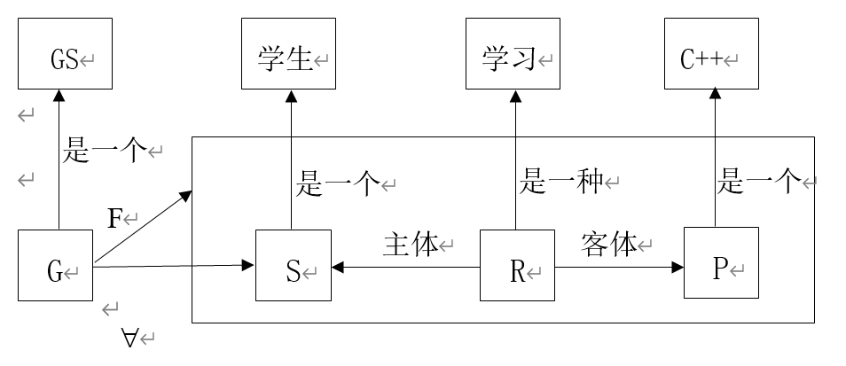
（2）红队和蓝队进行了一场篮球比赛，结局的比分是65：70
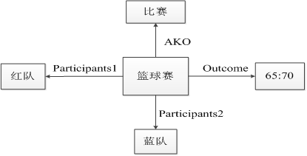
（3）张三是科技公司的经理，他36岁，硕士学位，住在西海大街255号。

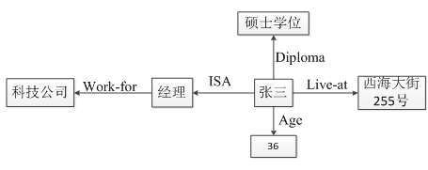

(4) <1>树和草都是植物；
<2>树和草都是有根有叶的；
<3>水草是草，且生长在水中；
<4>果树是树，且会结果；
<5>苹果树是果树的一种，它结苹果。

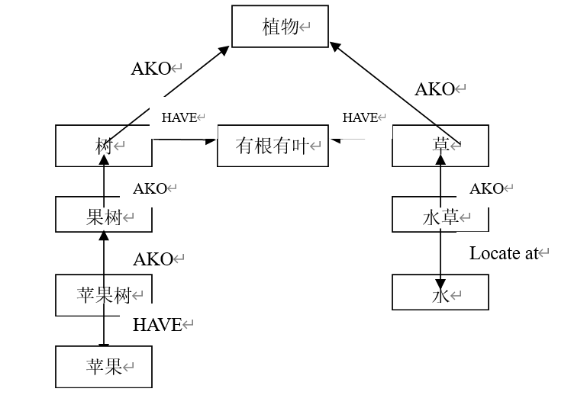

作业2
1把以下合适公式化简为合取范式的子句集：
（1）¬ (∀ _{x})(∃ _{y})(∃ _{z}){P(x) ⇒ (∀ _{x})[Q(x, y) ⇒ R(z)]}
• ¬(∀_{x})( ∃_{y})( ∃_{z}){P(x) ⇒ (∀_{x})[Q(x,y) ⇒ R(z)]}
• ¬(∀_{x})( ∃_{y})( ∃_{z}){ ¬P(x) ∨ ( ∀_{x})[¬Q(x,y) ∨ R(z)]}
• (∃_{x})( ∀_{y})( ∀_{z}){ P(x) ∧ (∃ _{x})[Q(x,y) ∧ ¬R(z)]}
• P(A) ∧ [Q(f(y,z), y) ∧ ¬R(z)]
• {P(A), Q(f(y,z),y), ¬R(w)}
（2） ( ∀ _{x})( ∃ _{y}){{P(x) ∧ [Q(x) ∨ R(y)]} ⇒ (∀ _{y})[P(f(y)) ⇒ Q(g(x))]}
• (∀_{x})(∃_{y}){{P(x) ∧ [Q(x) ∨ R(y)]} ⇒ (∀_{y})[P(f(y)) ⇒ Q(g(x))]}
• (∀_{x})(∃_{y}){¬{P(x) ∧ [Q(x) ∨ R(y)]} ∨(∀_{y})[¬P(f(y)) ∨ Q(g(x))]}
• (∀_{x})(∃_{y}){¬P(x) ∨ [¬Q(x) ∧ ¬R(y)] ∨ (∀_{w})[¬P(f(w)) ∨ Q(g(x))]}
• (∀_{x}){¬P(x) ∨ [¬Q(x) ∧ ¬R(h(x))] ∨ (∀_{w})[¬P(f(w)) ∨ Q(g(x))]}
• [¬P(x) ∨ ¬Q(x) ∨ ¬P(f(w)) ∨ Q(g(x))] ∧ [¬P(x) ∨ ¬R(h(x)) ∨ ¬P(f(w)) ∨ Q(g(x))]
• {¬P(x₁) ∨ ¬Q(x₁) ∨ ¬P(f(w₁) ∨ Q(g(x₁)),
¬P(x₂) ∨ ¬R(h(w₂)) ∨ ¬P(f(w₂)) ∨ Q(g(x₂))}
(3) (∀_{x})( ∃_{y}){P(x) ∧ [Q(x)∨ R(y)]}⇒ (∀ _{y}){[P(f(y))⇒ Q(g(y))]⇒ (∀ _{x})R(x)}
• (∀_{x})(∃_{y}){P(x) ∧ [Q(x) ∨ R(y)]} ⇒ (∀_{y}){[P(f(y)) ⇒ Q(g(y))]⇒(∀_{x})R(x)}
• ¬(∀_{x})(∃_{y}){P(x) ∧ [Q(x) ∨ R(y)]} ∨ ( ∀_{y}){¬[¬P(f(y)) ∨ Q(g(y))] ∨ (∀_{x})R(x)}
• (∃_{x})(∀_{y}){ ¬P(x) ∨ [¬Q(x) ∧ ¬R(y)]} ∨ (∀_{w}){¬[¬P(f(w)) ∨ Q(g(w))] ∨ (∀_{v})R(v)}
• {¬P(A) ∨[¬Q(A) ∧ ¬R(y)]} ∨ {[P(f(w)) ∧ ¬Q(g(w))] ∨ R(v)}
• ¬P(A) ∨ {[¬Q(A) ∨ P(f(w))] ∧ [¬Q(A) ∨ ¬Q(g(w))] ∧ [¬R(y) ∨ P(f(w))] ∧ [¬R(y) ∨ ¬Q(g(w))]} ∨ R(v)
• {¬P(A) ∨ ¬Q(A) ∨ P(f(w₁)) ∨ R(v₁),
¬P(A) ∨ ¬Q(A) ∨ ¬Q(g(w₂)) ∨ R(v₂),
¬P(A) ∨ ¬R(y₃) ∨ P(f(w₃)) ∨ R(v₃),
¬P(A) ∨ ¬R(y₄) ∨ ¬Q(g(w₄)) ∨ R( v₄)}
2. 计算下述各字句对的归结式，若没有，则得出“无法归结”。
（1）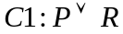，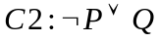
（2）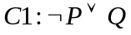，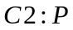
（3）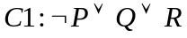，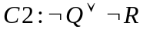
（4），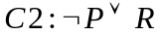
（5）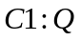,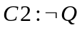
解：（1）两个字句的归结式为：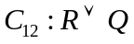
（2）两个字句的归结式为：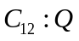
（3）两个字句的归结式为存在两个归给式：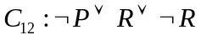或者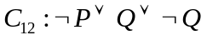。该字句中，只能在上或上归结，不能两者同时归结。所以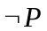不是归结式
（4）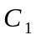中的任何文字都不能与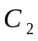中的文字构成互补对，所以和不存在归结式
（5）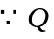和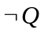是文字互补对。所以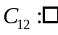（空字句）

3. 考虑下面的句子：
（1）每个程序都存在BUG
（2）含有BUG的程序无法工作
（3）P是一个程序
使用归结反演证明P不能工作
（注： BUG（X）—X 存在BUG， Program（X）—X 是程序， Work（X）—X 能工作）
解:事实及规则的表示
R1：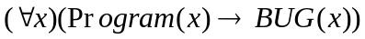
R2：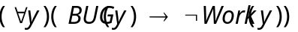
F1：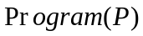
利用归结原理证明P不能工作
结论取反：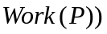 （公式1）
R1化简字句为：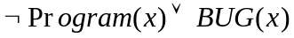 （公式2）
R2化简字句为：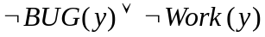 （公式3）
F1化简字句为： （公式4）
归结过程如下：
公式（2）和公式（4）归结为：
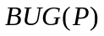 其中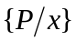 公式（5）
公式（5）和公式（3）归结为：
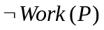其中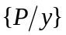 公式（6）
公式（6）和公式（1）归结为：
 公式（7）
结论得证：P不能工作

4 假设已知下列事实：
1） 小李（Li）喜欢容易的（Easy）课程（Course）。
2） 小李不喜欢难的（Difficult）课程。
3） 工程类（Eng）课程都是难的。
4） 物理类（Phy）课程都是容易的。
5） 小吴（Wu）喜欢所有小李不喜欢的课程。
6） Phy200是物理类课程。
7） Eng300是工程类课程。
请用归结反演法回答下列问题：
1）证明小吴喜欢Eng300课程
2）小李喜欢什么课程？
将已知事实形式化表示为合适公式:
(1) (∀_{x})[Course(x) ∧ Easy(x) ⇒ Like(Li,x)]；
(2) (∀_{x})[Course(x) ∧ ¬Easy(x) ⇒ ¬Like(Li,x)]；
(3) (∀_{x})[Course(x) ∧ Eng(x) ⇒ ¬Easy(x)]；
(4) (∀_{x})[Course(x) ∧ Phg(x) ⇒ Easy(x)]；
(5) (∀_{x})[Course(x) ∧ ¬Like(Li,x) ⇒ Like(Wu,x)]；
(6) Course(Phy200) ∧ Phy(Phy200)；
(7) Course(Eng300) ∧ Eng(Eng300)；
· 问题表示为以下合适公式(目标公式):
(2)( ∃_{x})[Coure(x) ∧ Like(Li,x)]；
(1)Like(Wu,Eng300)；
· 将所有事实和对应于问题的目标公式取反加以化简,并标准化为合取范式子句集:
(1) ¬Course(x1) ∨ ¬Easy(x1) ∨ Like(Li,x1);
(2) ¬Course(x2) ∨ Easy(x2) ∨ ¬Like(Li,x2);
(3) ¬Course(x3) ∨ ¬Eny(x) ∨ ¬Easy(x3);
(4) ¬Course(x4) ∨ ¬Phy(x4) ∨ Easy(x4);
(5) ¬Course(x5) ∨ Like(Li,x5) ∨ Like(Wu,x5);
(6) Course(Phy200);
(7) Phy(Phy200);
(8) Course(Eng300);
- Eng(Eng300);
- 目标公式(2)的取反: (1) ¬Course(x6) ∨ ¬Like(Li,x6);
- 目标公式(1)的取反: (1) ¬Like(Wu,Eng300);
· 解决问题(2)
令(10)的取反为:Ask(x6)=Course(x6) ∧ Like(Li,x6)
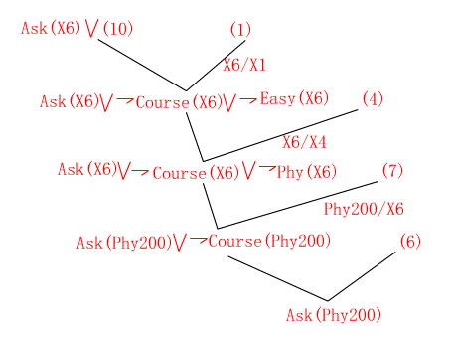
提取的问题回答为: Course(Phy200) ∧Like(Li,Phy200)
即小李喜欢Phy200课程.
· 解决问题(1)
